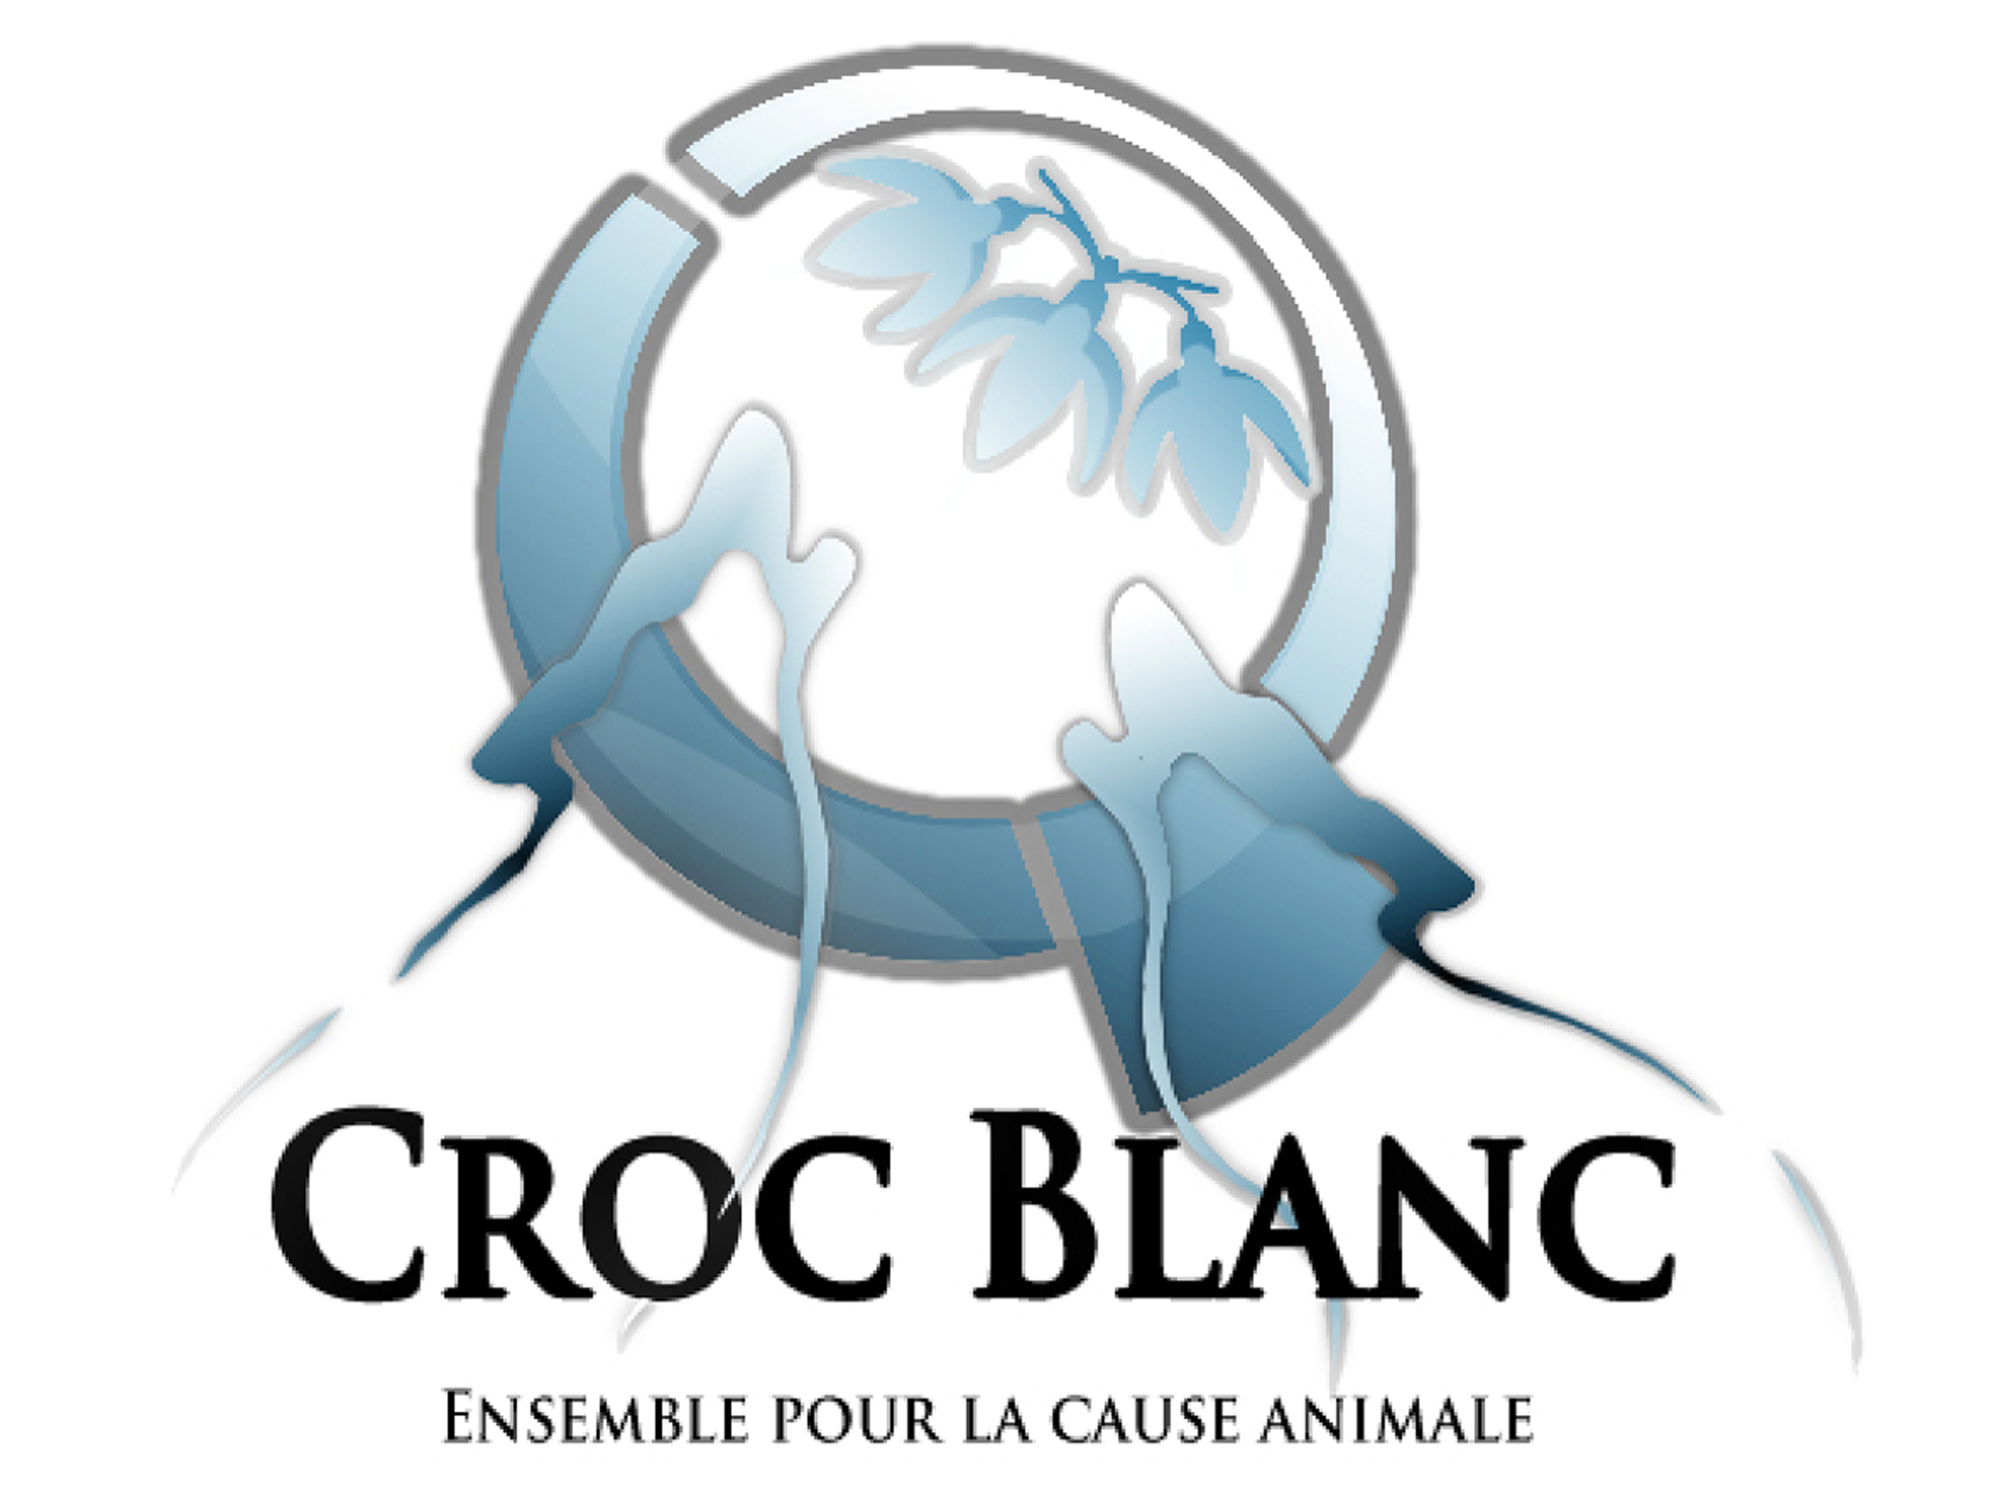
Le parrainage...

Un coup de pouce
Supplémentaire
Vous pouvez parrainer tous les animaux de l'association, chats, chiens ou lapins proposés à l'adoption.
Cela permet de couvrir les frais quotidiens des animaux en attente d'une adoption.

Vous pouvez parrainer un chat ou un NAC pour 8 €/mois
et un chien pour 15 €/mois

N’hésitez pas à parrainer autant d’animaux que vous souhaitez !
Pour cela, choisissez votre (vos) filleul(s) et renvoyez nous le formulaire ci-dessous, accompagné d’un chèque à l'ordre de l'association Croc Blanc ou une autorisation de prélèvement à :

Association Croc Blanc
24 rue Georges Clémenceau
67240 BISCHWILLER

Votre prénom et votre ville apparaîtront aux cotés de votre filleul sur le site internet et nous vous enverrons régulièrement des nouvelles de lui !
Merci pour eux.
Formulaire de parrainage
Les informations personnelles que vous donnez ici serviront à vous contacter
Croc Blanc s’engage à ne les communiquer à aucun tiers sous aucun prétexte

Nom : Prénom :
Adresse :
Code postal : Ville :
Tél fixe : Tél Portable :
E mail :

Animaux parrainés : 1/ 2/
3/ 4/

Remarques :

Somme versée : Moyen de paiement :

Date :

